**Eu_Usuário_Acessando_Perfil**

**Flash Food**

**Histórico do documento**

|  |  |  |  |  |  |
| --- | --- | --- | --- | --- | --- |
| **Data** | **Versão** | **Release** | **Sprint** | **Descrição** | **Autor** |
| *11/04/2022* | *1* | *1* | *1* | Criação do documento. | *Athos Braga Rocha;*  *Anderson Danyell;* |

**Eu_Entregador_Criando_Conta**

1. **DESCRIÇÃO**

|  |  |
| --- | --- |
| Objetivo | Acessar perfil |
| Perfil(s) | Usuário não cadastrado,  Usuário cadastrado |

***Eu*** *usuário do Flash Food*

***Quero*** *acessar meu perfil*

***Para que*** *possa ter acesso as minhas informações*

1. **PROTÓTIPO**

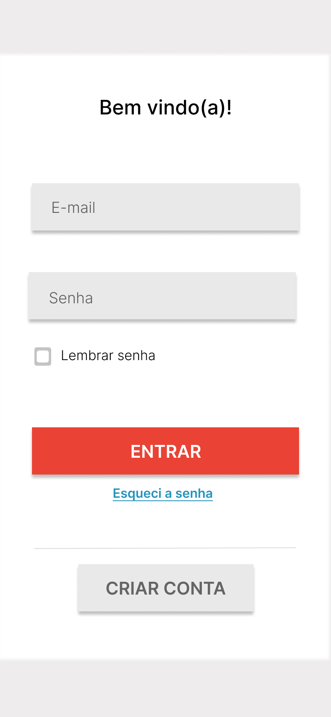 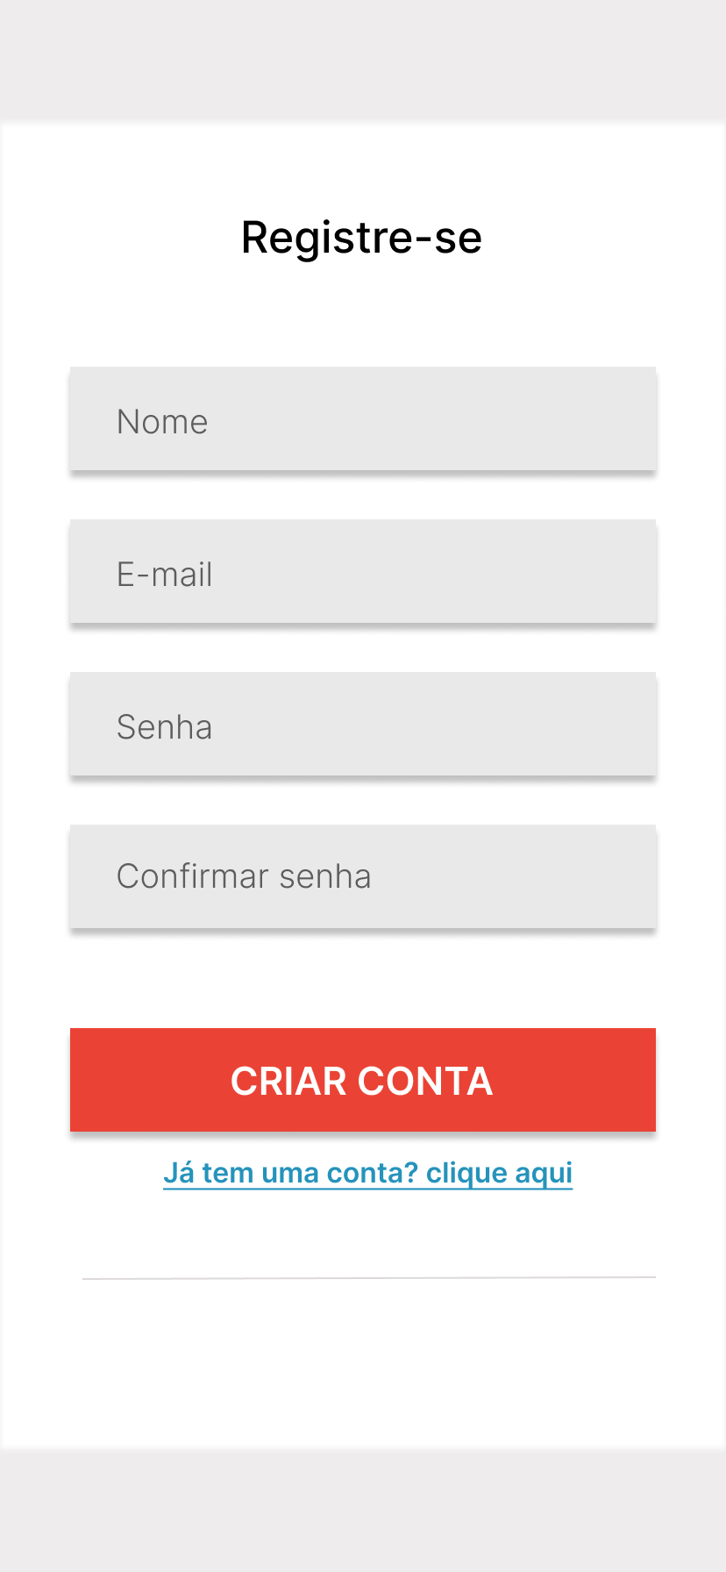

1. **ESPECIFICAÇÃO DO PROTÓTIPO**

|  |  |
| --- | --- |
| **Campo** | **Descrição** |
| Campo 1 |  |

1. **SISTEMAS E/OU ESTÓRIAS IMPACTADAS E/OU RELACIONADAS**

* Eu_Usuário_Criando_Conta
* Eu_Usuário_Efetuando_Autenticação

1. **CRITÉRIOS DE ACEITE**

|  |  |
| --- | --- |
| **Cenário 01** | **Usuário cadastrado e autenticado** |
| Descrição | **Dado** que o usuário está autenticado  **Quando** em página inicial  **Então** clicar em "Perfil"  **Então** página de perfil do usuário está aberta |

|  |  |
| --- | --- |
| **Cenário 02** | **Usuário cadastrado e NÃO autenticado** |
| Descrição | **Dado** que o usuário tem conta  **Então** efetuar estória “Eu_Usuário_Efetuando_Autenticação”  **Quando** em página inicial  **Então** clicar em "Perfil"  **Então** página de perfil do usuário está aberta |

|  |  |
| --- | --- |
| **Cenário 03** | **Usuário não cadastrado** |
| Descrição | **Dado** que o usuário não tem conta  **Então** efetuar estória “Eu_Usuário_Criando_Conta”  **Quando** em página inicial  **Então** clicar em "Perfil"  **Então** página de perfil do usuário está aberta |